Datum: 25. Juli 2022

Neu im Markt: Verdecktes Drehkipp-Beschlagprogramm „Roto AL Designo STS“ / Für Lüftungsklappen und Fenster bis 80 kg Flügelgewicht / Ab sofort weltweit lieferbar / Drehkurve optimiert / Schnelle Montage mittels Montagekeilen / Hoher Korrosionsschutz durch Stanzbauteile aus Edelstahl

Verdeckte Standardlösung für flächenbündige Aluminiumprofilsysteme

Leinfelden-Echterdingen – Aus Sicht vieler Architekten und Bauherren wird das Design moderner Aluminiumfenster mit schmalen Profilansichten durch den Einsatz eines verdeckten Beschlags wie den „Roto AL Designo“ noch einmal attraktiver. Denn nicht sichtbare Beschlagteile unterstützen puristisches Fensterdesign. War zusätzlich die Flächenbündigkeit von Blend- und Flügelrahmen gewünscht, entwickelte das Team des Roto Object Business dafür in der Vergangenheit jeweils kundenspezifische Beschlaglösungen. Nun stellt der Marktführer für Drehkipp-Beschläge mit dem „Roto AL Designo STS“ eine verdeckte Standardlösung zur Verfügung, die auch für flächenbündige Profilsysteme geeignet ist.

Für Bauelemente mit geringem Freimaß
Die Drehkurve des neuen Drehkipp-Beschlags ermöglicht das kollisionsfreie Öffnen eines flächenbündigen Fensterflügels oder einer Lüftungsklappe selbst bei geringem Freimaß. Auch in sehr schmalen Profilen bleibt der „AL Designo STS“ unsichtbar. Das Produktprogramm „AL Designo“, das nach Einschätzung des Herstellers sehr hohen ästhetischen Ansprüchen gerecht werde, wurde damit um eine ebenso trendorientierte wie technisch ausgereifte Variante erweitert. Aber nicht nur aus Sicht des Gestalters sei der neue Beschlag eine zuverlässige, dabei zukunftsweisende Option, betont der verantwortliche Produktmanager Matthias Kosog. Auch dem Fensterhersteller biete der Beschlag handfeste Vorteile, hier vor allem bei der Montage.

Schneller und einfacher mit Montagekeilen
Das Befestigungskonzept für Axer und Ecklager des „AL Designo STS“ vereinfache und beschleunige den Anschlag erheblich, so der Hersteller. Die Bandseite werde nicht mehr mittels Nutensteinen geklemmt. Stattdessen treibe der Monteur lediglich Montagekeile ein. Axer bzw. Ecklager seien damit fixiert. Ein Montagevideo im Roto Medienportal zeigt die Arbeitsschritte: https://tinyurl.com/mrzdtf4d

Hörbar überzeugende Qualität
Auch für den Laien als Qualitätsmerkmal zu erkennen sei die neu konstruierte Scherenführung des „AL Designo STS“, erklärt Kosog weiter. Eine geänderte Rastfeder nehme Spiel aus dem System. Ein neu entwickeltes Dämpfungselement entkoppele den metallischen Kontakt der Bauteile. Dadurch würden auffällige Geräusche reduziert, die bei herkömmlichen Drehkipp-Beschlägen während der Bedienung auftreten könnten.

Bester Korrosionsschutz
Da seine Stanzbauteile aus Edelstahl gefertigt werden, sei der „AL Designo STS“ die richtige Wahl auch dann, wenn Beschlag und Fenster extremen Witterungsbedingungen und besonderen Belastungen ausgesetzt sind, unterstreicht Kosog die hohe Korrosionsbeständigkeit. Selbst in weniger als 100 Meter vom Meer entfernten Gebäuden bliebe ein mit diesem Drehkipp-Beschlag ausgerüstetes Bauelement dauerhaft funktionssicher. Dies hätten Laborprüfungen bewiesen. Gleiches gelte für Gebiete mit starken Emissionen aus Abluftsystemen von Schwer- oder chemischer Industrie.

Bis 80 kg Flügelgewicht
Ausgelegt und geprüft sei der neue „AL Designo STS“ für bis zu 1.300 mm breite und 2.700 mm hohe Aluminiumelemente mit einem Flügelgewicht bis 80 kg, die aus einem Profilsystem mit der Rahmennut V.01 gefertigt werden, so die Einordnung durch den Hersteller. Der maximale Öffnungswinkel eines Elements liege bei 100°. Kompatibel sei die neue Bandseite mit sämtlichen Verschlussvarianten aus dem „Roto AL“-Beschlagbaukasten.

Abhängig von der Wahl des Axers habe der Flügel eine Kippweite von standardmäßig 130 bzw. 150 mm. Soll die Kippweite auf 100 mm begrenzt werden, könne hierzu ein Kippweitenbegrenzer passend zum Axer eingesetzt werden. Auch die Kombination mit unterschiedlichen Öffnungsbegrenzern von Roto sei möglich.

Neu im Markt ist der verdeckt liegende Drehkipp-Beschlag „Roto AL Designo STS“, der auch für flächenbündige Aluminiumprofilsysteme geeignet ist. Selbst in sehr schmalen Profilen bleibe er unsichtbar, erklärt der Hersteller.

Bild: Roto Roto_AL_Designo_STS_1.jpg

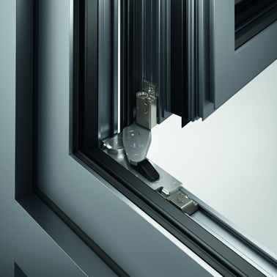

Das Befestigungskonzept für Axer und Ecklager des „Roto AL Designo STS“ vereinfache und beschleunige laut Hersteller den Anschlag erheblich. Der Monteur treibt Montagekeile ein, durch die Axer bzw. Ecklager fixiert werden. Ein Montagevideo auf der Website www.roto-frank.com zeigt die Arbeitsschritte während des Anschlagens.

Bild: Roto Roto_AL_Designo_STS_2.jpg

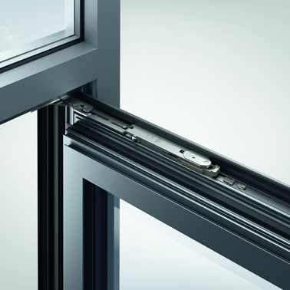
Ein in den Axer des „Roto AL Designo STS“ integriertes Dämpfungselement entkoppele den metallischen Kontakt der Bauteile. Eine geänderte Rastfeder nehme „Spiel“ aus dem System, so der verantwortliche Produktmanager Matthias Kosog. So würden auffällige Geräusche reduziert, die bei herkömmlichen Drehkipp-Beschlägen während der Bedienung auftreten können.

Bild: Roto Roto_AL_Designo_STS_3.jpg

Montagevideo des „Roto AL Designo STS“

Bild: Roto QR_Code_Roto_AL_Designo_STS.jpg

Abdruck frei - Beleg erbeten

Herausgeber: Roto Frank Fenster- und Türtechnologie GmbH • Wilhelm-Frank-Platz 1 • 70771 Leinfelden-Echterdingen • Tel. +49 711 7598 0 • Fax +49 711 7598 253 • info.presse@roto-frank.com
Redaktion: Dr. Sälzer Pressedienst • Lensbachstr. 10 • 52159 Roetgen • Tel. +49 2471 9212864 • Fax +49 2471 9212867• info@drsaelzer-pressedienst.de

